事项编码：200982600600251852401330301

华侨出入境业务进度查询服务指南

市公安局

华侨出入境业务进度查询服务指南
一、适用范围
主要内容：查询个人出入境业务的办理进度
服务对象：个人
二、国家法律依据
无特定法规
三、省级法律依据
无
四、市级法律依据

五、县级规定

六、主管部门名称
市公安局
七、实施或牵头(科)室名称
温州市公安局出入境管理局
八、受理条件

九、申请材料目录

材料名称 | 材料形式 | 必要性及描述 | 备注
身份证明和申请回执单 | 纸质或电子 | 必要

十、申请接收
办理地点: 温州市民中心（温州市鹿城区滨江街道会展路1288号）A座二楼61-74窗口;
十一、对外公布的办理程序描述
输入受理单号、出生日期即可查询

十二、办结时限
法定期限：即办
承诺期限：即办
十三、收费依据及标准
收费项目名称 | 收费标准 | 减免说明

十四、审批结果名称

十五、结果送达
送达方式：当场送达,电子文件网上送达
十六、咨询途径
咨询电话：0577-89980376、0577-89980375；
十七、监督投诉渠道
监督投诉电话：0577-89980358、“0577-12345”投诉热线或12345投诉热线
网上投诉：http://zxts.zjzwfw.gov.cn
十八、受理地点和时间
受理地点：温州市民中心（温州市鹿城区滨江街道会展路1288号）A座二楼61-74窗口
受理接待时间：工作日，夏季：上午8:30— 12:00，下午14:30—17:30；春、秋、冬季：上午8:30—12:00，下午14:00—17:00；星期六（节假日除外）上午9:00—11:30，下午13:30—16:30 。

十九、办理进程和结果公开查询
咨询电话：0577-89980376、0577-89980375；
网上查询：bsjd.zjzwfw.gov.cn
二十、办事者到办事现场次数
0次
次数说明：

附录1 华侨出入境业务进度查询流程图
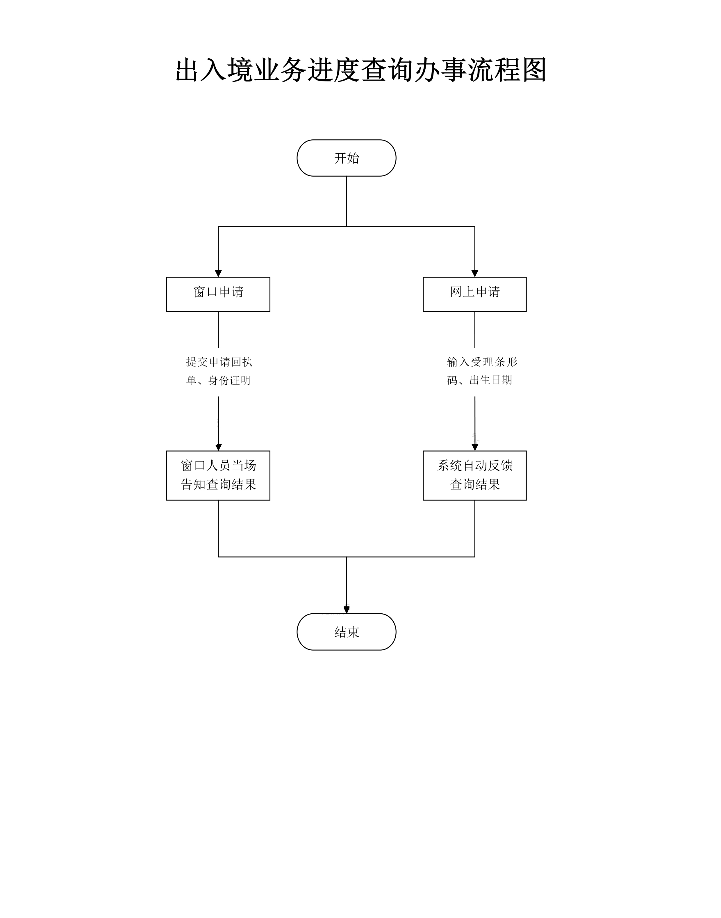

附录2 相关申请材料示范文本
材料空白表、示例表，请在“申请材料”中单独下载打印

附录3 常见问题解答
1、问题：
查询结果如何获取？
解答：窗口当场告知或电子文件网上送达

